长兴统计
长兴县统计局

第二期
二○二一年一月二十八日

工业生产明显回升 重点产业持续发力
——2020年全县规上工业生产情况分析
2020年，面对新冠疫情、国际经贸形势复杂严峻等多方面考验，全县紧抓经济运行工作，全力开展“四抢”等一系列行动，统筹推进疫情防控和经济社会发展。全年规上工业生产实现较快增长，转型升级成效初步显现，新兴产业发展不断加快。
一、工业生产总体运行情况
（一）工业生产回暖向好，增加值稳步增长。2020年，全县规上工业生产速度稳步提升，全年规上工业增加值同比增长4.5%，比一季度、半年度和前三季度分别提高7.9、4.2和2.4个百分点，排名居三县两区第3位。全县实现规上工业总产值1244.17亿元，增长3.7%，其中，新产品产值602.91亿元，增长12.6%，新产品产值率为48.5%；规上工业销售产值1211.99亿元，增长2.9%，其中，出口交货值125.12亿元，同比下降2.6%，全县工业生产回升复苏态势明显，工业经济产销回暖向好。
图一 2020年规上工业增加值增速情况
单位：%
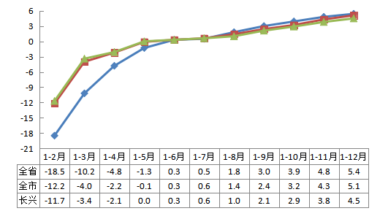
（二）行业增长持续向好，主要行业支撑明显。2020年，全县31个工业行业大类中，20个行业实现增长，增长面达64.5%，比全市平均高出3.9个百分点。增加值总量前十行业中，专用设备、化学原料和化学制品、电气机械和器材、通用设备、纺织、汽车制造分别增长52.1%、17.2%、16.9%、16.5%、11.1%和2.0%。增加值总量前十行业对规上工业增加值增长贡献率合计达84.7%，拉动增加值增长3.8个百分点。
表一 2020年长兴县规上工业主要行业增加值情况
单位：%、百分点
行业代码 | 行业名称 | 占比 | 增速 | 拉动
 | 全县合计 | 100 | 4.5
30 | 非金属矿物制品业 | 23.6 | -7.3 | -2.0
17 | 纺织业 | 15.4 | 11.1 | 1.6
38 | 电气机械和器材制造业 | 12.5 | 16.9 | 1.9
44 | 电力、热力生产和供应业 | 7.9 | -2.4 | -0.2
行业代码 | 行业名称 | 占比 | 增速 | 拉动
28 | 化学纤维制造业 | 5.9 | -3.2 | -0.2
34 | 通用设备制造业 | 5.2 | 16.5 | 0.7
26 | 化学原料和化学制品制造业 | 4.9 | 17.2 | 0.8
35 | 专用设备制造业 | 4.3 | 52.1 | 1.3
36 | 汽车制造业 | 3.5 | 2.0 | 0.1
10 | 非金属矿采选业 | 2.4 | -6.3 | -0.2
 | 增加值前十行业合计 | 85.6 | 6.2 | 3.8
（三）高新技术产业快速增长，新动能持续发力。2020年，战略性新兴产业、高新技术产业、装备制造业增加值分别增长10.1%、8.9%和10.9%，分别比前三季度提高0.3、1.5和1.9个百分点，其中高新技术产业增加值占全县规上工业增加值比重为56.8%，拉动增加值增长6.1个百分点。在各行业普遍遭受疫情冲击的形势下，高新产业持续发力，新兴产品需求表现良好，订单逆势增加，体现出新动能的发展韧性和增长持续性。
图二 2020年长兴县规上工业新兴产业增加值情况
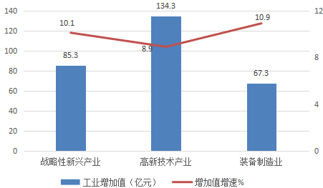

（四）新增企业快速成长，带动作用增强。全县2019年年度和2020年月度入规企业共128家，其中，月度新建投产入规企业41家，占全市三分之一，新建企业数量较多且部分企业（天能汽车电池、兴浦南方等）规模较大，对规上工业经济拉动明显。2020年，128家新增规模企业共实现工业总产值82.12亿元，拉动规上工业总产值增长4.3个百分点，其中，41家新建企业拉动3.2个百分点。
（五）科技创新产出明显，研发费用提升快。全县实现规上工业新产品产值602.91亿元，同比增长12.6%，高于规上工业产值增速8.9个百分点，对规上工业产值增长的贡献率为151.8%；新产品产值率为48.5%，比去年提高3.8个百分点，高于全市平均4.0个百分点，新产品产值率位列三县两区第2位。规上工业研发费用27.41亿元，增长12.8%，比前三季度提升5.7个百分点。
二、需关注的方面
（一）外部需求持续疲软，出口增长乏力。2020年，全县积极解决产业链、供应链断链断供等问题，销售回暖，产销率提升。全县规上工业企业实现工业销售产值1211.99亿元，产销率达97.4%。下半年出口订单回暖，但后期由于境外物流不畅、运输成本提升等原因，出口有所影响，出口交货值恢复水平明显低于国内销售产值。2020年，国内销售产值同比增长3.6%，而出口交货值下降2.6%，排名居全市三县两区第三。
（二）产成品积压，去库存化压力仍在。2020年，全县规模以上工业企业产成品存货新增加63.25亿元，同比增长9.0%，高于同期3.9个百分点，其中纺织、化学原料和化学制品专用设备制造、橡胶塑料产成品存货分别增长9.1%、64.8%、108.7%和65.1%。从产销衔接水平来看，全年规模以上工业企业产销率97.4%，是近年来较低水平，比去年同期低0.8个百分点。在销售没有好转的情况下，近期不会出现明显的补库存、拉动工业经济大幅回升的情况。
（三）大中型企业增长欠佳，贡献作用减弱。2020年，小微企业共实现工业总产值674.44亿元，同比增长5.2%，贡献率达74.8%；大中型企业增长2.0%，贡献率达25.2%。大中型企业总产值增长较慢主要受桐昆、海信（浙江）空调南方水泥等企业影响。其中桐昆、海信（浙江）空调、湖州煤山南方水泥、湖州煤山南方水泥、浙江长广水泥、柯锐世（长兴）电气分别拉低总产值2.0、1.3、1.1、0.6、0.2和0.2个百分点。桐昆主要是由于产品价格同比下跌明显，12月，主要产品价格由去年同期7000元/吨跌至今年5600元/吨；海信主要是由于今年总部安排订单大量减少，产品产量下降较多；三家水泥企业为19年关停企业，受同期数影响，拖累产值增长明显；柯锐世主要是近期汽车行业行情回落，有效需要减少。
三、相关建议
（一）注重服务，扩大增量。新进规模企业是规上工业经济发展的新鲜血液和动力来源，特别是新建投产企业，无同期基数或基数较小，对工业经济增长的拉动作用最为显著。近年来，全县项目招引工作卓有成效，项目数量明显增多，2020年，全县月度新建投产入规工业企业41家，比2019年增17家。下一步，仍需加快大项目建设进度，加强项目跟踪服务力度，促进大项目早日建成投产，尽早纳入统计规上工业库，形成全县工业经济新增长点。
（二）稳定外贸，打通渠道。目前，全球疫情仍持续蔓延，国际经贸形势复杂严峻，国外物流不畅、运输成本提升等不确定性因素仍将影响工业经济继续回升向好势头。面对前所未有的挑战，一方面，要强化稳外贸政策，加强稳固国际贸易渠道，了解出口较大企业的出口需求，消除企业外销过程中的物流障碍，缓解订单取消及延期影响。另一方面，进一步刺激内需消费，扩大国内市场，缓解出口企业转内销带来的压力。
（三）加强监测，及早谋划。面对当前市场回暖、需求回升关键时间节点，要密切监测重点企业、骨干企业，做好相关保障工作。通过加强企业实地走访调研等方式，及时了解企业产能发挥、市场接单、招工引才、资金需求等生产运营情况，了解企业在用工、资金等要素方面需求，着重排摸2021年1-2月及一季度企业生产经营情况，及早研判工业经济运行走势，谋划工业经济相关工作，并找准企业发展过程中面临的突出问题，制定相关政策举措切实有效地加以解决，从而促进我县工业经济持续健康快速发展。

撰稿：吴蓉 审核：章建强 签发：孙宏惠

